КПИ «Триатлон»
Физика – математика - информатика
Ключевой проблемой в решении задачи повышения эффективности и качества учебного процесса является активизация учения школьников. Ее особая значимость состоит в том, что учение, являясь отражательно-преобразующей деятельностью, направлено не только на восприятие учебного материала, но и на формирование отношения ученика к самой познавательной деятельности. Преобразующий характер деятельности всегда связан с активностью субъекта. Знания, полученные в готовом виде, как правило, вызывают затруднения учащихся в их применении к объяснению наблюдаемых явлений и решению конкретных задач. Одним из существенных недостатков знаний учащихся остается формализм, который проявляется в отрыве заученных учащимися теоретических положений от умения применить их на практике

ЦЕЛИ ИГРЫ: формирование и развития детского коллектива
ЗАДАЧИ:

- Научить детей действовать совместно, в коллективно-творческой деятельности
- Развивать в игровой деятельности познавательные процессы
- Развивать моторику учащихся.

Произвольно выбираются три предмета из курса школы для одной параллели.
Участники: классные команды из 15 человек, болельщики, арбитраж из учителей и учащихся, комментатор.
1. Команда состоит из 3-х групп по 5 человек. Каждая группа сориентирована на один из предметов (русский язык, математика, информатика) и имеет единую эмблему (символ или знак и букву этапа).
Форма одежды: спортивная, свободная.
2. Арбитраж (судейская коллегия) состоит из основного распорядителя и линейных арбитров, а также судья на штрафной дистанции.
3. Болельщики – не занятые в игре учащиеся и вернувшиеся с этапа (см. задание для болельщиков).
4. Комментатор, транслирующий ход соревнований.

Оборудование: часы с секундной стрелкой, столы, стулья, пакет-конверты с заданиями (5 по каждому предмету), задание болельщикам (тематические кроссворды). Оформленные листы ответов у линейных судий, ручки, путевые листы команд.

Задания командам: Команды соотнесены по возрастному уровню. По каждому этапу – 5 задач (2 обязательные и 3 дополнительные). На решение задач отводится 10 минут. После этого времени разрешается покинуть этап с нерешенными задачами. (за каждую нерешенную задачу штраф – 5 попаданий баскетбольным мячом в корзину).

Задания болельщикам: разгадать кроссворд, ребус или шараду по данным предметам. Каждое правильно угаданное слово – минус 30 секунд от командного времени в общем зачете.
Нарушение дисциплины или правил игры наказываются штрафом – полюс 1 минута командного времени в общем зачете.
Ход игры:

1. Построение в спортивном зале всех участников.
а) объявление условий соревнований
б) выход на I этап I группы.
2. Старт I этапа. Выдача болельщикам заданий. Проверка линейными судьями отметок в путевых листах, уход на штрафную дистанцию, передача эстафеты другому этапу.
3. После окончания соревнования суммируют время прохождения этапов и штрафа.
Путевой лист
команды _______ класса

Этапы | Участники | Судья на этапе | ШТРАФ  (1 нерешенная задача – 5 мячей) | Судья на штрафе  (штраф пройден)
I этап  ФИЗИКА | 1  2  3  4  5
II этап  ГЕОГРАФИЯ | 1  2  3  4  5
III этап  ИНФОРМАТИКА | 1  2  3  4  5

Время прохождения общее –
Штрафное время –
Помощь болельщиков –
ИТОГО:
«Триатлон»
География

1. Какой нос всегда мерзнет?

2. В какие ворота может пройти даже ледокол?

3. Какой остров заявляет, что он спортивная одежда?

4. Какой буквой на карте России обозначен полуостров Таймыр?

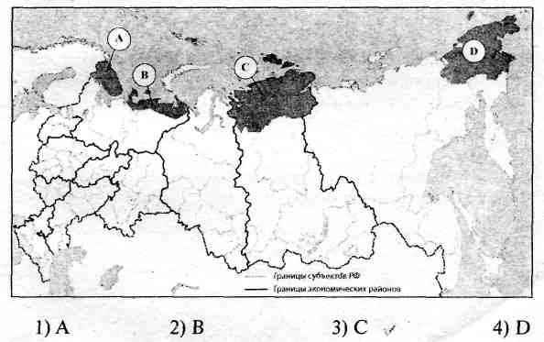
5. Точка А на политической карте мира имеет координаты
1) 10°с.ш. и 10°в.д. 3) 10°с.ш. и 5°з.д.
2) 10°с.ш.и 10°з.д. 4) 5°с.ш. и 10°з.д.
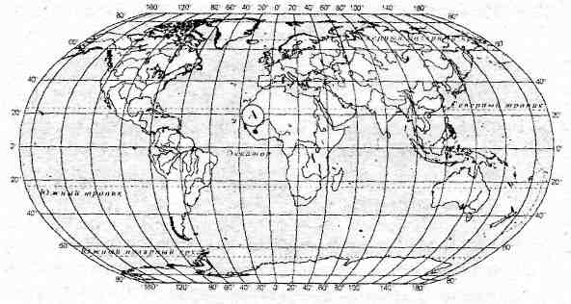
«Триатлон»
Физика

1. Одинаковую ли работу совершают мальчики при равномерном перемещении саней на одном и том же пути?
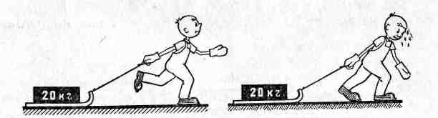

2. Мальчик зарисовал воробья один раз летом, а другой раз зимой. Какой из рисунков сделан зимой?
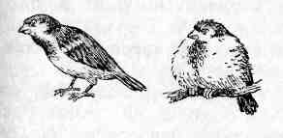

3. Какое нужно приложить напряжение к проводнику сопротивлением 0,25 Ом, чтобы в проводнике была сила тока 30 А?

4. В цепь включены два проводника: R₁ = 5 Ом и R₂=10 Ом/ Вольтметр V₁ показывает напряжение 12 В. Определите показания амперметра и вольтметра V_{2.}
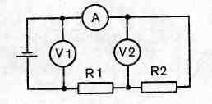

5. При замыкании переключателя в положение 1 амперметр показывает силу тока 1 А, а в положении 2 — силу тока 4 А. Определите сопротивление каждого проводника, если напряжение на зажимах цепи 12 В.
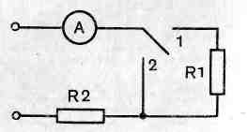

«Триатлон»
информатика
Динамическая игра Moorhuhn
Уважаемый игрок!

Чтобы пройти этап без штрафа, тебе необходимо набрать 450 или более очков! В противном случае через 10 минут у Вас есть выбор – пройти штрафную дистанцию или продолжить попытки набрать не менее 450 очков.

Баллы | Штраф
450 и более | нет
300 - 449 | 5 мячей
150 - 299 | 10 мячей
менее 150 | 15 мячей
Каждый раз после игры результат показывается судье, иначе он не засчитывается!
Диплом

Награждается команда
____________________________ ,
занявшая ____ место
в игре «Триатлон»

Жюри:

27.10.2007
«Триатлон»
Кроссворд
 |  |  |  |  |  |  |  |  |  | 12
 |  |  | 10 |  |  |  | 11
 |  | 1 |  |  |  |  |  |  |  |  |  |  |  |  |  |  |  |  | 20
 |  |  |  |  | 2 |  |  |  |  | 13 |  |  |  |  |  |  | 14
 |  |  |  |  |  |  |  |  |  | 3
 |  |  |  |  |  |  |  |  |  |  |  |  |  | 19 |  | 4 |  |  |  |  | 21
 | 15 |  |  |  |  |  |  |  |  |  |  | 18
 |  |  | 16
5 |  |  |  |  |  |  |  |  | 17
 |  |  |  |  |  | 6
 |  |  |  |  |  |  |  |  |  |  |  |  | 8
 |  |  |  |  |  |  |  | 9

Диплом

Награждается команда
____________________________ ,
занявшая ____ место
в игре «Триатлон»

Жюри:

27.10.2007
По горизонтали
1. Луч, исходящий из вершины угла и делящий его пополам.
2. Фигура, полученная пересечением двух прямых
3. Наука о числах и операциях над ними.
4. Единица измерения плоских углов.
5. Идентификатор пользователя для входа в систему или подключение к Интернету.
6.Программа, выполняющая сжатие файлов для более компактного хранения во внешней памяти и восстановление сжатых файлов в первоначальном состоянии..
7. Разъем на материнской плате компьютера, в который устанавливаются платы контроллеров устройств и дополнительные устройства.
8. Иерархический граф, который используется для визуализации иерархических информационных моделей.
9. Единица измерения информации.

По вертикали
6. Признак или свойство, характеризующее объект.
10. Число, выраженное единицей шестого разряда.
11. В физике – постулат, в математике …
12.Наименьшее однозначное число.
13. Мера времени.
14. Лицензионный программный продукт, который может быть установлен на компьютер пользователя.
15. Наука об измерениях тел и фигур.
16. Минимальный элемент изображения, которому можно задать цвет и яркость.
17. В языках программирования – правила записи операторов, методов и т.д., в естественных языках – совокупность правил построения предложений.
18. Двумерный массив точек, упорядоченных в строки и столбцы, который используется для создания изображения на экране монитора.
19. В широком смысле – это компьютерное представление данных, в котором могут быть заданы любые связи между объектами различных типов.
20. Отрезок, соединяющий любые две точки окружности
21. Единица третьего разряда.

